**Českomoravská myslivecká jednota,z.s.**

**Okresní myslivecký spolek Rakovník**

269 01 Rakovník, Vysoká 84

tel.:313 51 25 26, e mail: [oms.rakovnik@tiscali.cz](mailto:oms.rakovnik@tiscali.cz)

web.: www.rakovnik.cmmj.cz

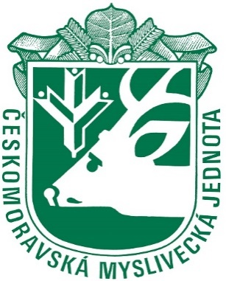

Rakovník 20.5.2024

Vážení kolegové, myslivci,

jako každý rok máme v plánu připravit přehlídku a hodnocení trofejí ze zvěře ulovené v roce **2023**.

Dovolujeme si obrátit se na Vás, jako na zástupce uživatele honitby, s požadavkem na předložení trofejí spárkaté zvěře a šelem získané ve Vaší honitbě v uplynulém roce.  
Trofeje je možné doručovat do budovy Okresního mysliveckého spolku Rakovník již v současné době nejpozději do **19.6.2024.**

Hodnocení trofejí se bude konat dne **19.6.2024 od 14.00 hodin v budově OMS Rakovník.**

**Přesné termíny přehlídky trofejí budou vyvěšeny na webových stránkách OMS Rakovník.**

Každým rokem věříme, že se v této oblasti zvýší počet honiteb, jejichž zástupci se ztotožní s přesvědčením, že tato akce představuje tradici s významem v odborném i společenském měřítku, jejíž nedílnou součástí je i tak potřebná propagace myslivosti.

**Přijímáme přihlášky do kurzu** pro myslivecké hospodáře, **pokud máte ve Vašem okolí zájemce o kurz myslivecký hospodář,**informujte zájemce,že přihlášku je možno poslat e-mailem,poštou nebo osobně na OMS Rakovník do **10.6.2024.**

**Děkujeme všem HS a MS, kteří finančně podpořili okresní kolo ZST a také se osobně zúčastnili na stanovištích na této soutěži.**

S pozdravem „Myslivosti zdar“

Předseda OMS Jednatelka OMS

Zbyněk Pochman, DiS. Hana Šmídová